# **Resumen de pruebas realizadas**

## **Gestión de Usuarios:**

1.Validación usuario sin registrar

Se intentó ingresar un usuario sin registrar y uno con los credenciales para validar la confirmación de registro de usuario.

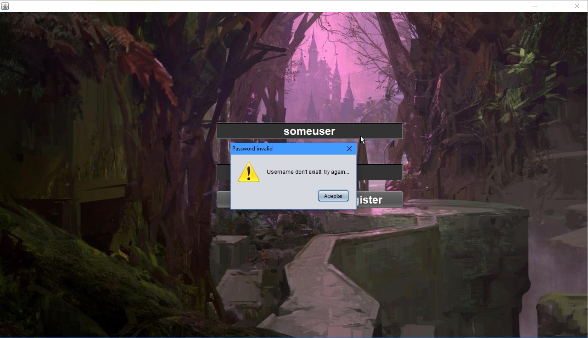

2. Registro de usuario

Se registró un usuario para validar si el registro de usuarios funcionaba correctamente.

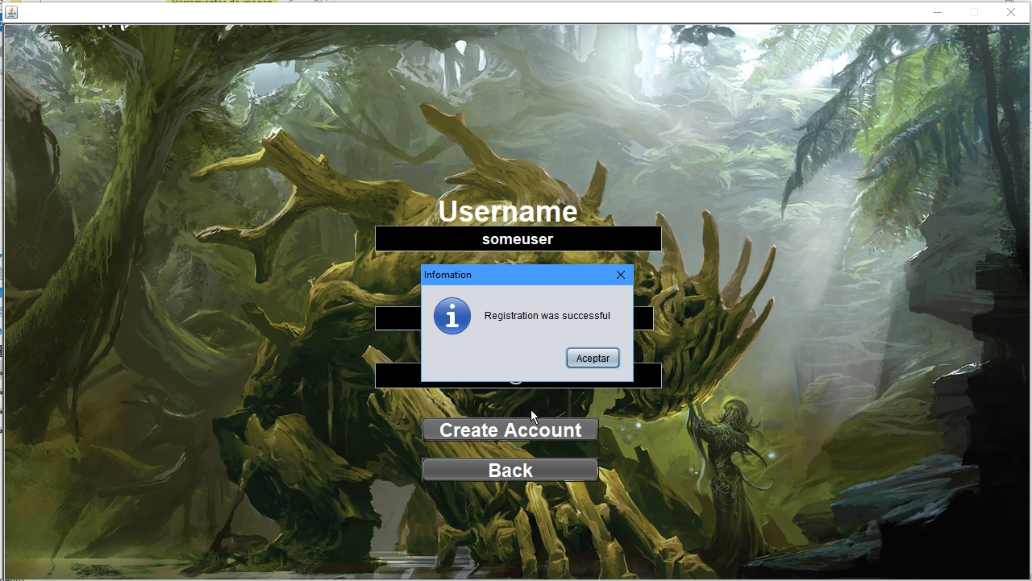

**Creación de arenas**

Se seleccionaron las tres diferentes dimensiones de las arenas para así poder probar la creación de estas.

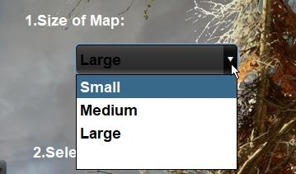

## **Selección de arenas**

Se seleccionarón los diferentes elementos para la arena y así probar su funcionamiento.

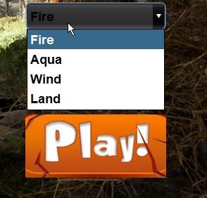

## 

## 

## **Crear, eliminar o editar personaje**

## Se crearon nuevos personajes para probar si estos estaban siendo creados exitosamente.

## 

Se eliminaron los personajes existentes para determinar el funcionamiento de la eliminación de personajes.

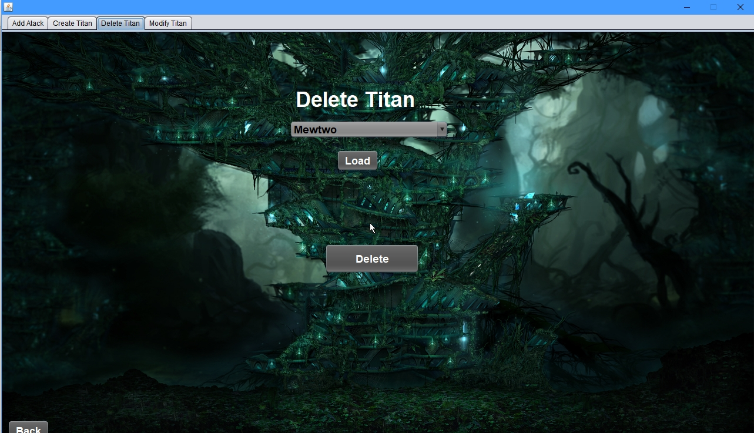

## **Movimiento de personajes**

Se probó el movimiento de los personajes del jugador, según el turno de juego.

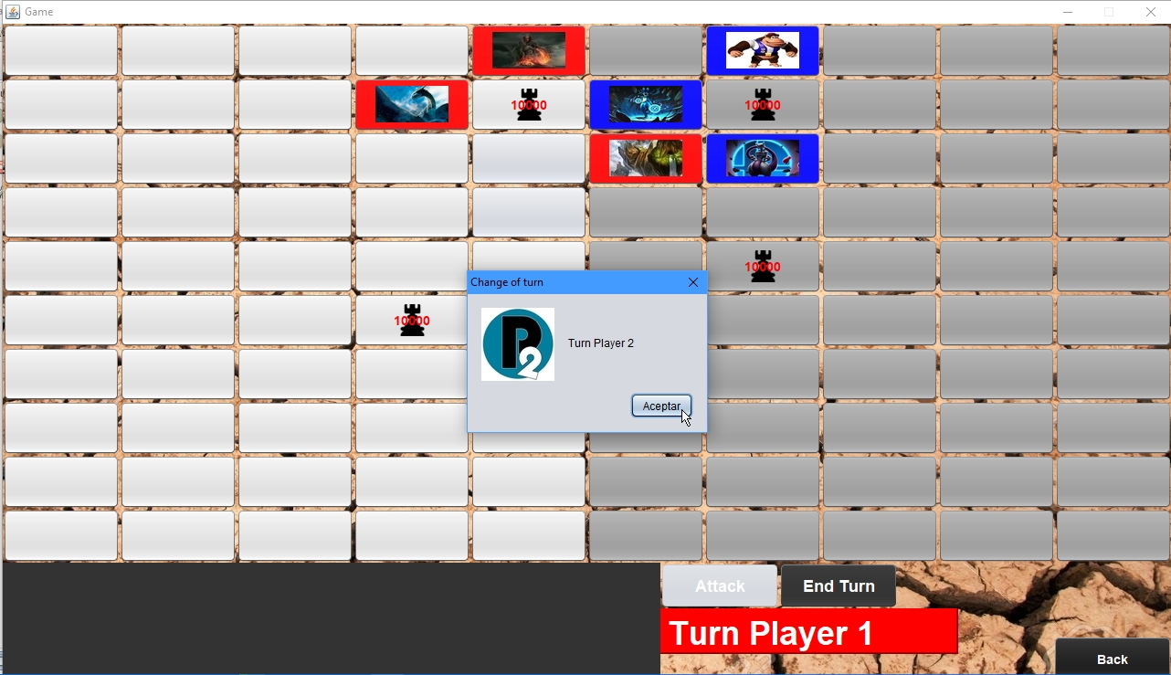

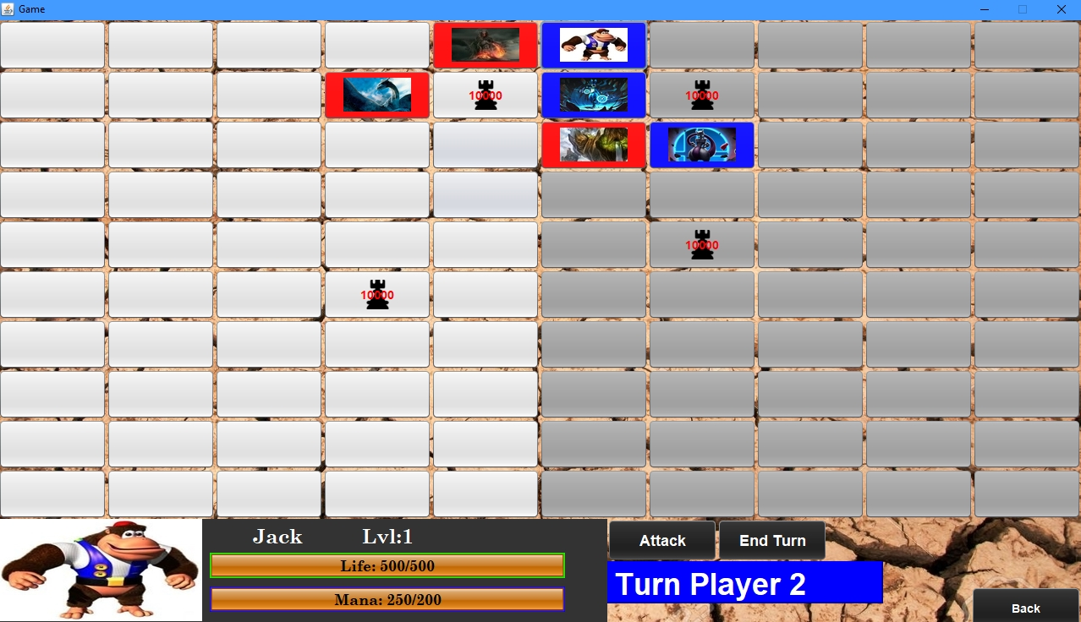

## **Ataques de personajes**

Se realizaron ataques de con los diferentes personajes que estaban en juego, para así validar que estos se estaban realizando.

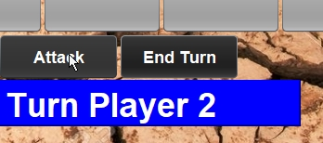

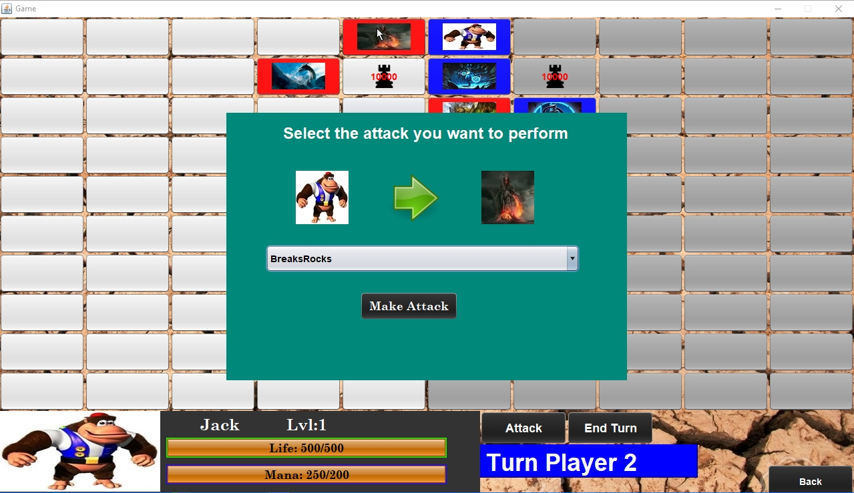

**Bonus de ataque y Bonus del juego**

Se después de realizar un ataque se verificó que la vida y el maná se les aplicaran los cambios.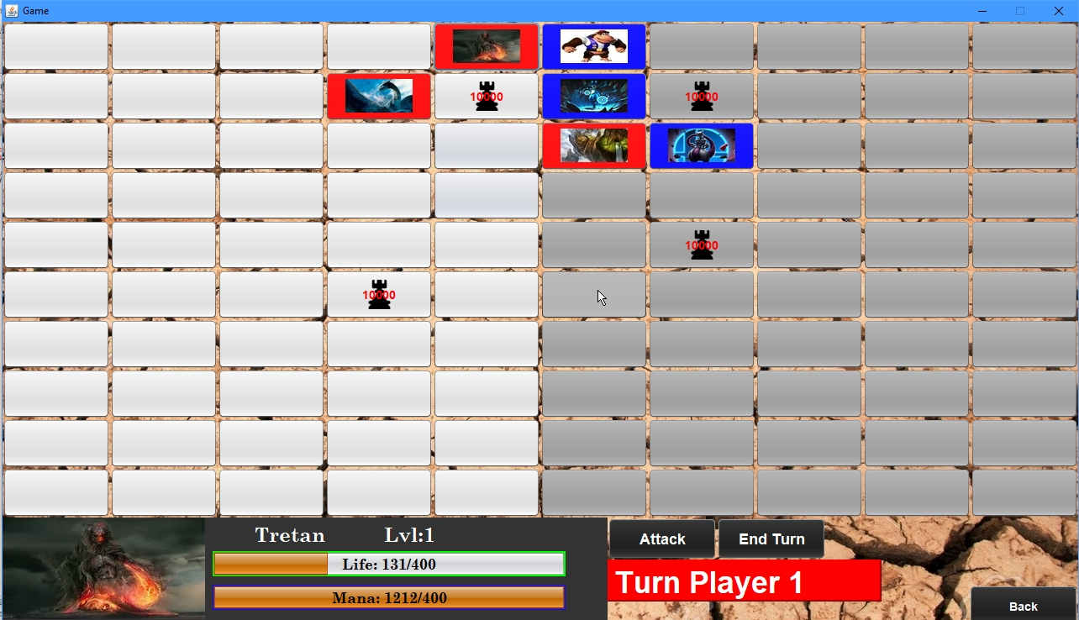

## **Tabla de atributos del personaje**

Se pueden visualizar los atributos de cada personaje en el lobby del juego.

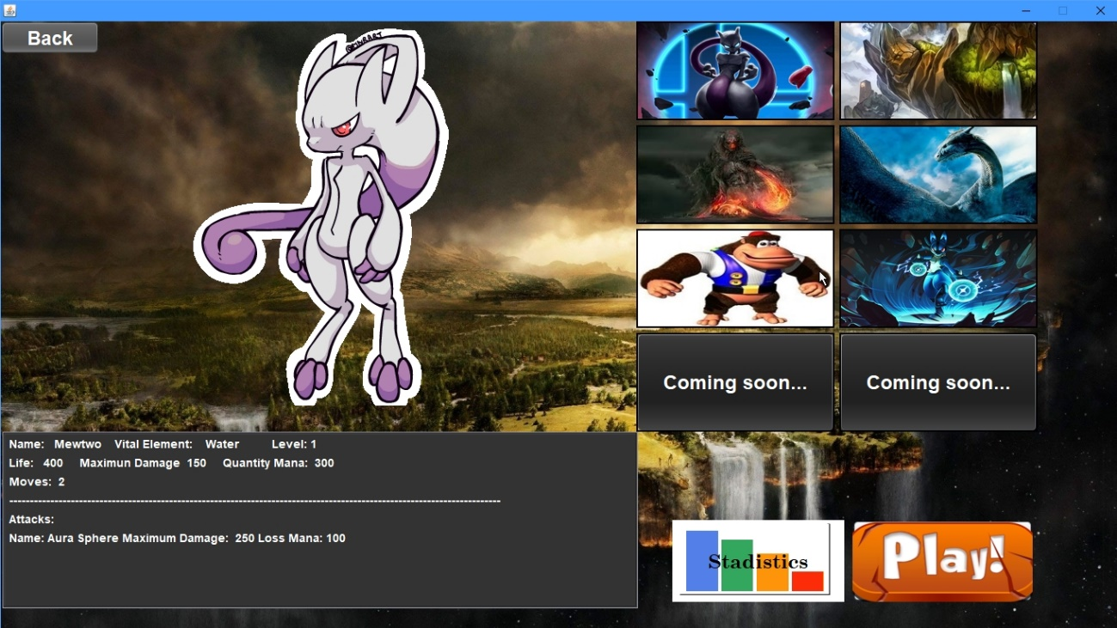

## **Reducción de maná al utilizar una habilidad**

Se puede ver después de realizar los ataques a los personajes que a estos se les descuenta las estadísticas.

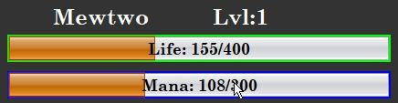

**Resurrección de un personaje muerto**

Cuando un personaje muere se espera un turno para revivir, estos se probó matando a un personaje y pasando de turno para validar que se espero la penalización.

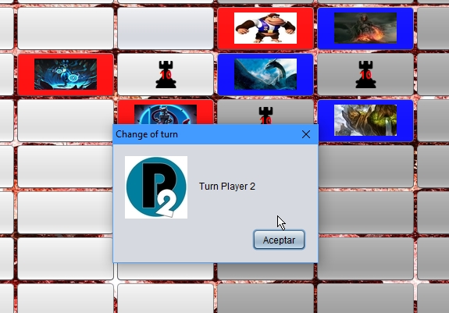

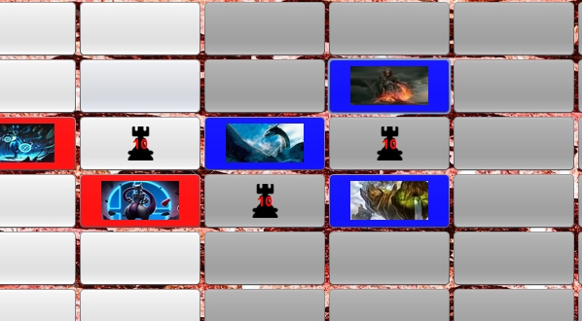

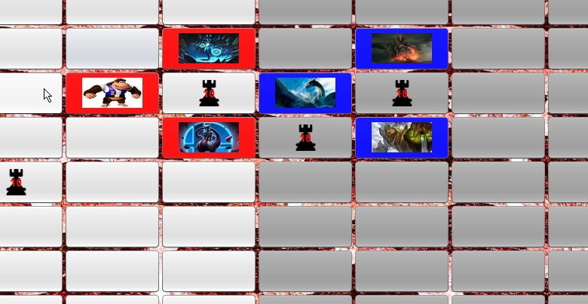

## **Creación de torres**

Se pueden crear hasta tres torres por jugador colocándolas en cualquier posición del tablero.

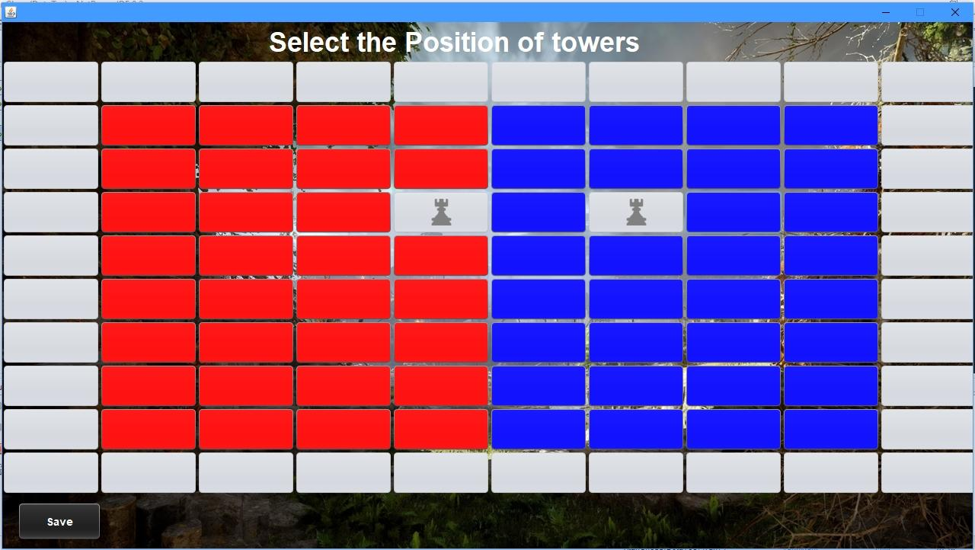

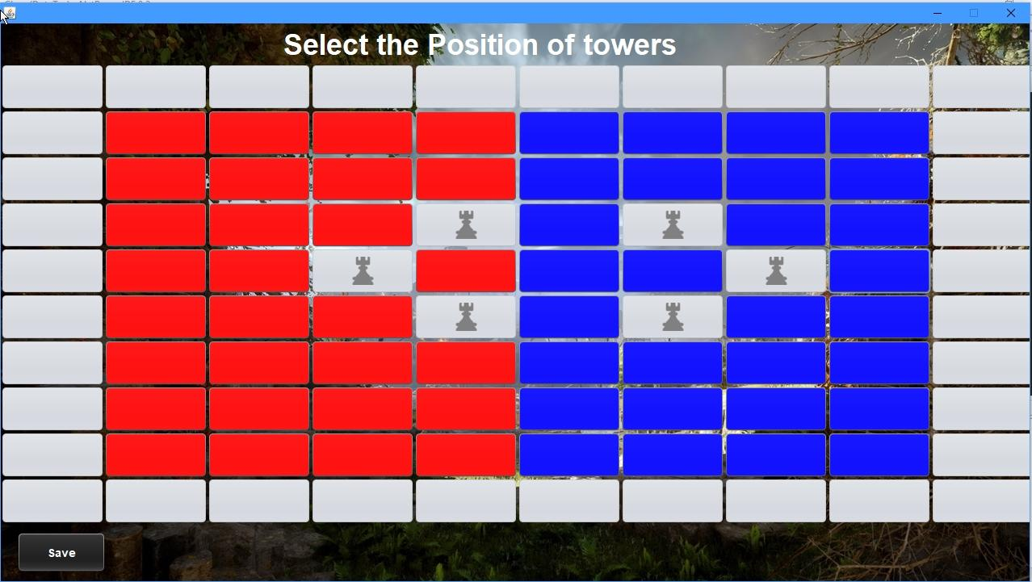

## **Partida terminada**

Se jugó una partida hasta terminarla y así validar si se estaba detectando el gane del jugador que logró destruir las torres enemigas.

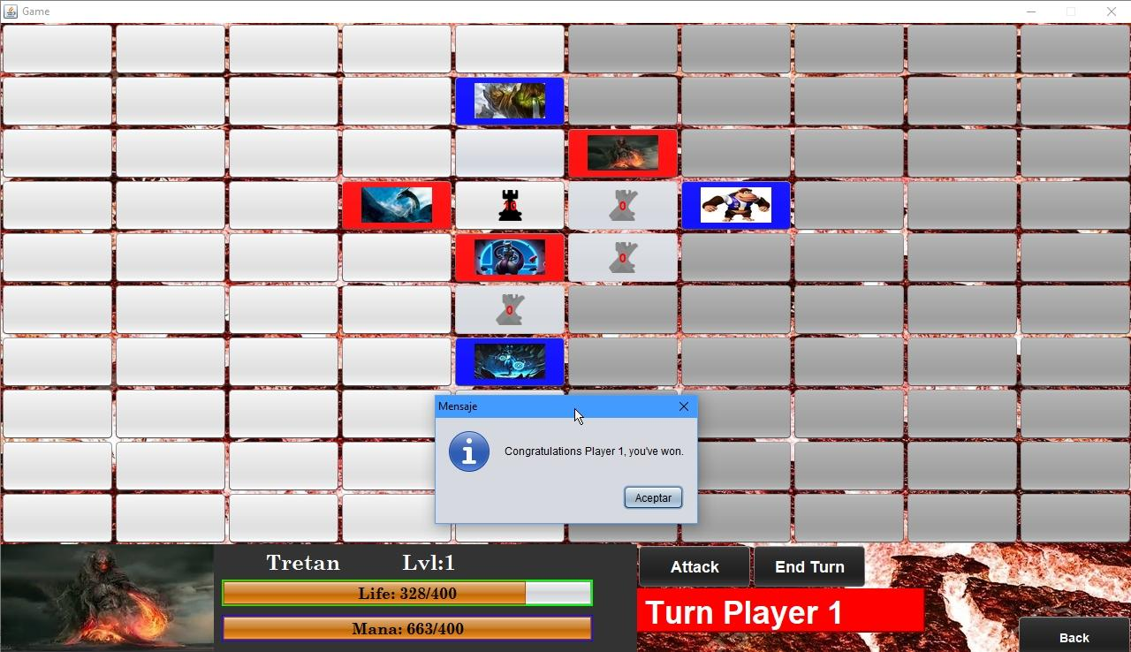

## **Turnos de jugadores**

Se puede probó el cambio de turnos, cuando un jugador realiza un ataque o no decide realizar ninguna opción.

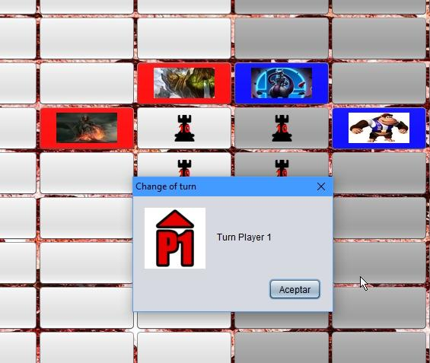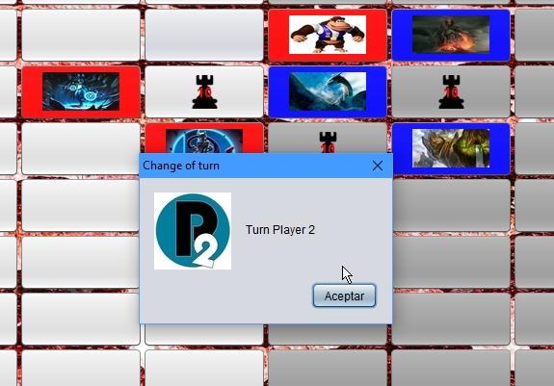

## **Partida**

Se probo la pantalla de configuración de partida, donde se pueden seleccionar los personajes y el enemigo con el que se quiere jugar.

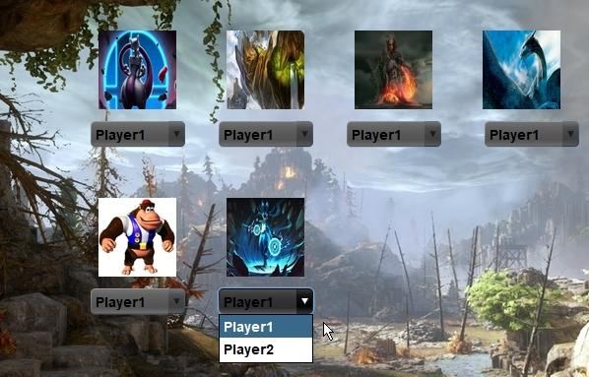

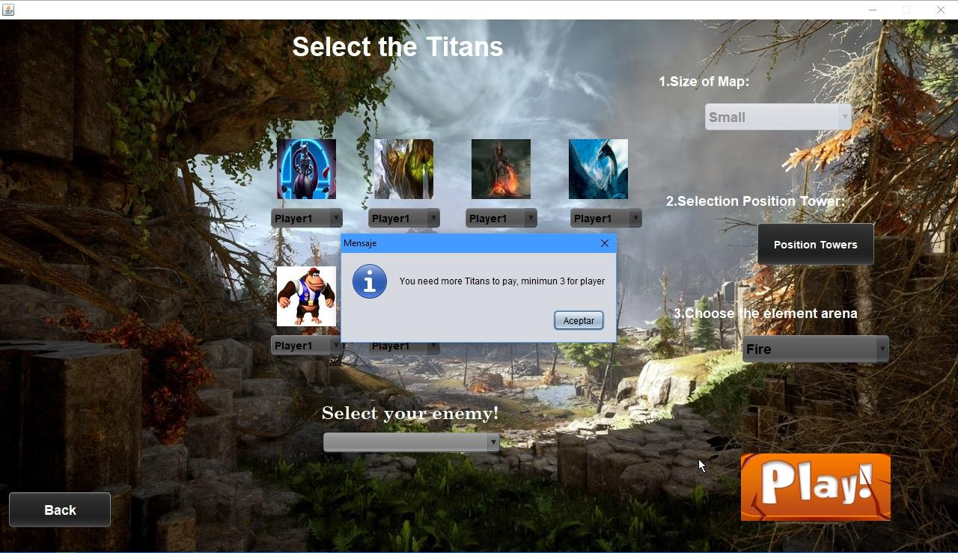

## **Estadísticas**

Se recolecta información de las partidas, la cual se puede visualizar en la pantalla de estadísticas.

